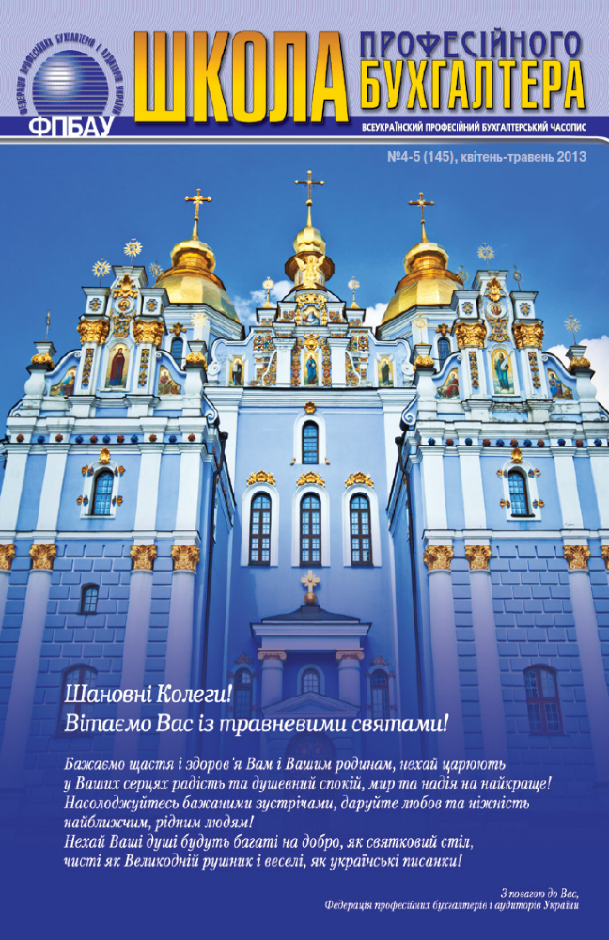
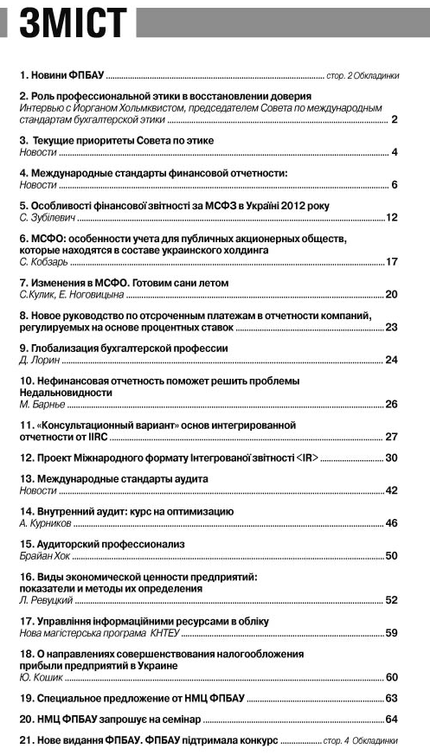
Шановні Колеги!
Вітаємо Вас з усіма травневими святами: Першим травня, Великоднем та святом Перемоги!
Бажаємо Вам щоб разом з теплими днями прийшли нові сили та ідеї, а праця була тільки в радість!
До Вашої уваги в цьому випуску новини з МСФЗ та МСА, практичні поради колег - практиків.

Звертаємо Вашу увагу до теми Інтегрована звітність (ІЗ) яка являє собою стислий виклад інформації про те, як стратегії організації, управління нею, її діяльність та перспективи в контексті зовнішнього середовища, допомогли створити цінність в короткостроковій, середньостроковій і довгостроковій перспективі. Міжнародний комітет по інтегрованій звітності (IIRC) випустив «консультаційний варіант» Основ інтегрованої звітності, які є основою нової моделі звітності. Важливо пам’ятати, що до інтегрованого звіту входить інформація за межами фінансової звітності, яка спроможна показати наявні можливості, ризики та події, які можуть вплинути на створення вартості з часом.
Проект Основ інтегрованої звітності ми надаємо для ознайомлення, вивчення та участі в його обговоренні.
До уваги читачів новини діяльності ФПБАУ, серед яких інформація про 17-й з’їзд Федерації, про випуск нового методичного посібника «Трансформація фінансової звітності».
Навчально-методичний центр ФПБАУ запрошує Колег на навчальні тренінги за програмою АССА, СІРА та на практичні семінари.

З найкращими побажаннями,

Валентина Легка
Редактор журналу, Виконавчий директор ФПБАУ

